附件1
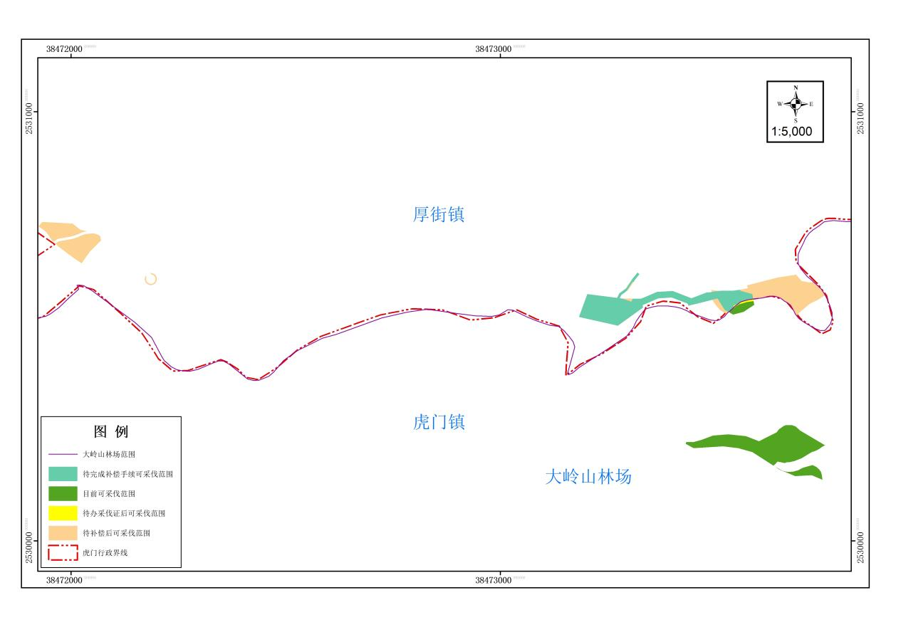

砍伐范围以本示意图及现场踏勘为准。

采伐对象为位于东莞市大岭山森林公园（东莞市国营大岭山林场）大岭山林场和厚街镇新围社区林班部分区域（厚街镇新围441901013022000102700、441901013022000102704、441901013022000202002、441901013022000102504、441901013022000102402、441901013022000102704、441901013022000102700、441901034002000100201、441901013022000202221、441901013022000102704，大岭山林场牛角窝441901034002000100801、441901034002000100201，大岭山林场牛角窝、场部4419010340020001008020）的活立木，采伐树种为荔枝、桉树、其他软阔。采伐总面积约为4.498公顷，采伐方式为皆伐，采伐强度为100%，采伐总蓄积约为50立方米，出材量约39.7立方米。

注：本次处置活立木位于大溪水怀德水库扩建工程区域内，面积约4.498公顷，树种主要为荔枝、桉树、其他软阔，具体位置、树种、规格、数量等详细信息，可联系我单位工作人员现场踏勘核实（踏勘需提前预约）。本次处置林木数量、品质等以处置单位现场实地查看为准，附件资料仅供参考。这批活立木中，16085.8平方米林地的林木需待签订补偿协议和完成补偿后方可开展采伐作业，剩余为施工准备工程范围内，其中约234平方米林地的林木需待采伐许可证办理完可开展砍伐作业，13439.1769平方米（厚街镇）待完善补偿手续后可采伐，剩余15220.2331平方米位于大岭山林场内的须于签订合同后3天内处置完毕。

